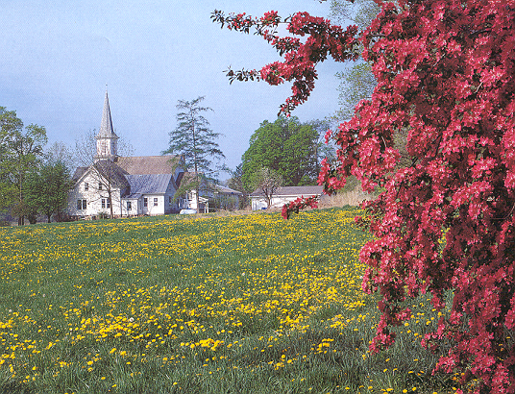
Повесть
В 63 - 2 К
В 63 - 1 К
Божий путь - самый лучший - 1
Повесть
Божий путь - самый лучший - 2
1
2
90
90

В63-1К

В63-2К
Божий путь – самый лучший

Кассета 1 из двух
Божий путь – самый лучший

Кассета 2 из двух

